眼镜人眼镜管理系统 安装说明与介绍

- 安装
请把下载的压缩包解压，解压后是一个文件夹，把该文件夹复制到
D：盘或其它磁盘（放在C：盘或桌面可能会因系统故障会丢失），双击文件夹中显示登录登录界面，如下图：
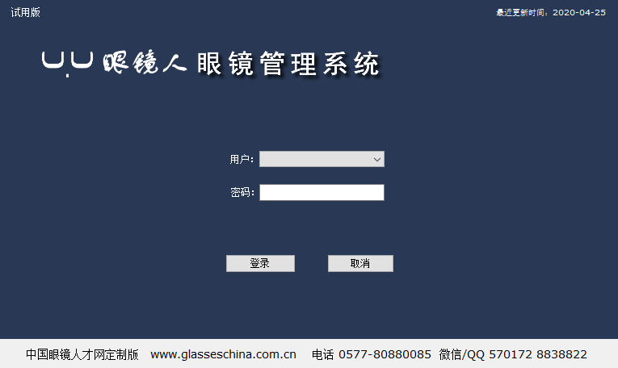
根据提示创建桌面快捷方式，用户选 管理员，默认密码1234，登录后可以在用户管理修改密码。

如果双击提示错误或者无反应请下载 微软Framework4.5（.NET环境组件）安装，下载地址：
https://download.microsoft.com/download/B/A/4/BA4A7E71-2906-4B2D-A0E1-80CF16844F5F/dotNetFx45_Full_setup.exe
安装完成再重新双击。

- 系统介绍
眼镜人眼镜管理系统是一套针对大中小型眼视光行业开发的专业信息管理系统，广泛适用于眼镜批发零售企业，眼镜零售店，眼镜批销中心等，包括门店客户管理、会员积分充值管理、客户智能提醒回访、库存管理、医疗器械验收管理等功能，是您从事眼视光行业提高信息化管理的首选工具。本系统界面设计简洁美观，简单易上手，普通用户亦可快速完成开单并打印；在软件设计过程中遵循人性化、易学易用，简化用户的操作流程。

主要功能介绍：
- 客户管理
本系统对框架客户、隐形客户等统一进行管理，消费开单方法一样；对每个客户建立档案，可查看客户每次验光消费明细；客户资料数量无限制，可根据姓名、手机等快速查询。

- 智能提醒
系统包括到期提醒、复查提醒、保养提醒、取镜提醒、生日提醒、售后提醒等，消费开单时勾选相应提醒，系统将根据设置好的提醒规则以自动短信的方式通知客户。

- 医疗器械验收
系统符合经营第三类医疗器械质量要求标准，包括首营企业，首营产品，采购订单、验收入库、产品养护、近效期预警、产品销售、客户购买凭证、GSP记录、温湿度记录、设备养护、不良反应等功能，当药监部门厉行检查时可快速查找各种单据与记录。

- 会员积分充值
系统支持多种类型会员卡，可以对不同类型会员卡设置不同的积分算法、折扣优惠、是否可充值。可查看详细的积分明细，快速积分兑换。对充值的客户可启用消费密码验证或者短信验证，确保预存资金安全。

- 库存管理
包括产品入库、销售出库、库存盘点、产品补货等功能。在完成客户消费开单时自动减掉客户购买的产品数量。对镜片、隐形等产品采用光度坐标显示库存数量、价格，使产品库存信息一目了然。

- 数据设计
可根据门店需求对数据结构、参数等进行重新设计，如增加视功能验光数据。系统带有打印模板设计工具，类似于Excel软件简单易用，可以设计出非常专业美观的打印单据。

- 客户端
系统采用C/S架构设计，可以在其它电脑安装客户端登录系统。门店面积比较大的门店可以安装客户端完成开单等功能，也可以在windows的平板电脑安装客户端。

- 报表
包括营业结算单、业务明细表、销售统计图表、销售报表、隐形眼镜销售明细等。销售统计可以按日期、月份、年份对营业额与产品数量进行统计，显示柱状图曲线图等。

- 数据安全
数据无价，系统具有数据同步远程备份功能，即使硬盘雷击损坏、电脑被盗，仍能恢复所有数据，确保数据不会丢失。

- 技术支持
我们会根据用户建议和需求对软件不断进行修改升级增加功能，对正式授权的客户我们将进行专业的培训，并提供视频教程。如果在使用过程中遇到什么问题或软件功能有不清楚之处，请与我们联系，必要时提供远程帮助。在申请经营第三类医疗器械许可证时如需计算机信息管理系统基本情况介绍时请与我们联系。

